ЧТО ТАКОЕ РОБОТ?

Робот – автоматическое устройство, предназначенное для осуществления различного рода механических операций, которое действует по заранее заложенной программе. Робот обычно получает информацию посредством датчиков и без вмешательства человека.Слово Робот происходит от чешского слова robota – рабство, рабский труд.

У роботов есть свои правила:
1. Робот не должен причинять человеку вред своими действиями или бездействием.
2. Робот должен подчиняться команде, данной человеком, если она не противоречит первому правилу.
3. Робот должен защищать свое существование до тех пор, пока это не противоречит первому или второму правилу.

Задача 1. Что такое робот?

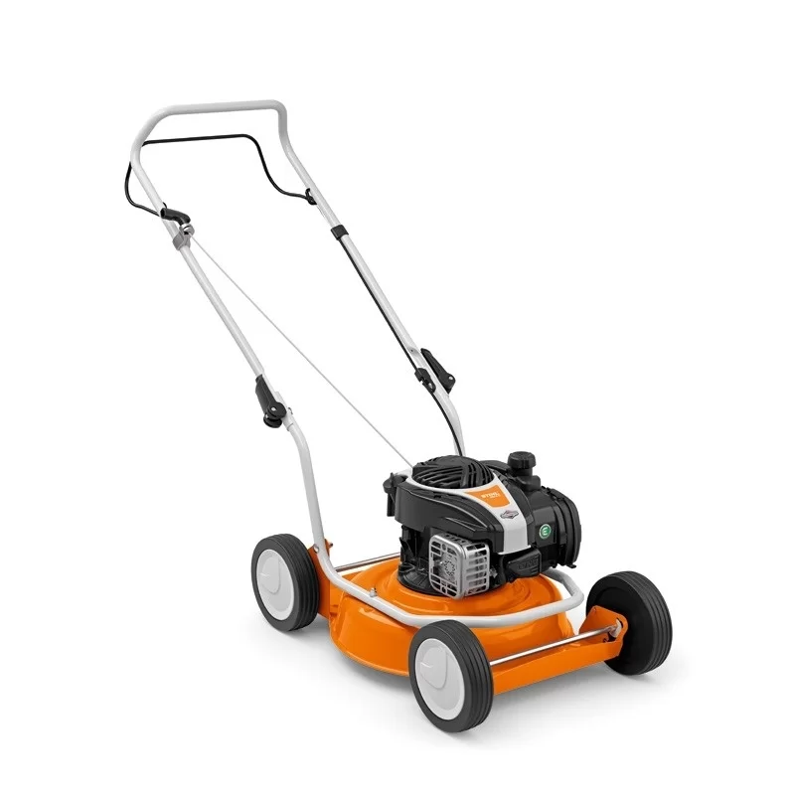 | 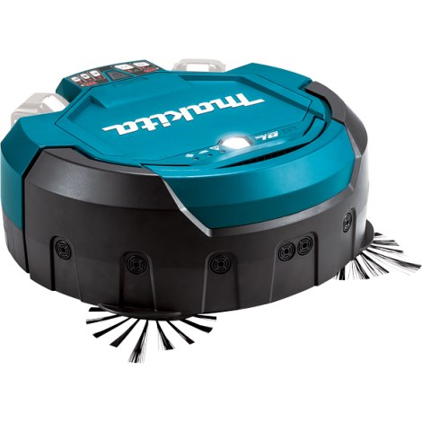 | 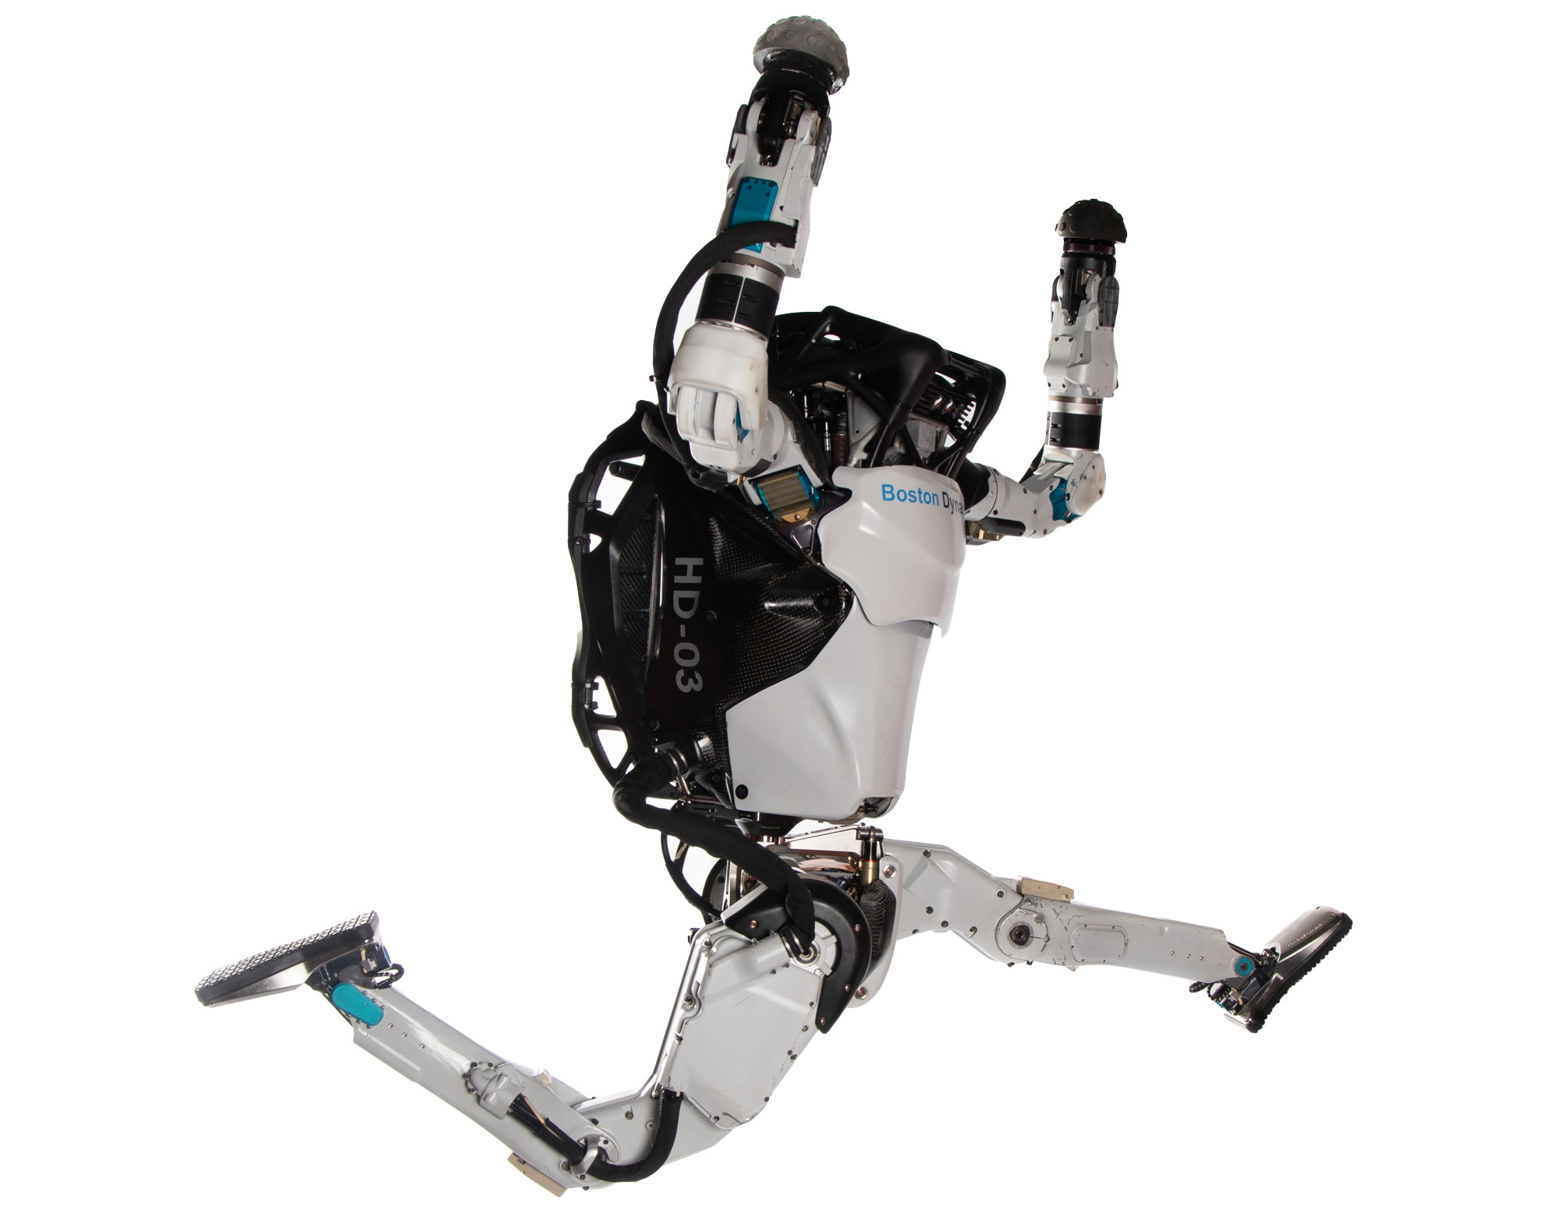 | 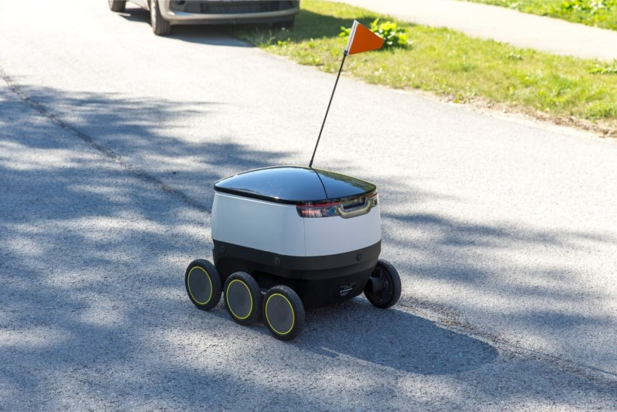

У нашего робота есть:

контроллер | мотор | датчик цвета
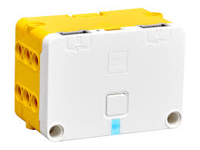 | 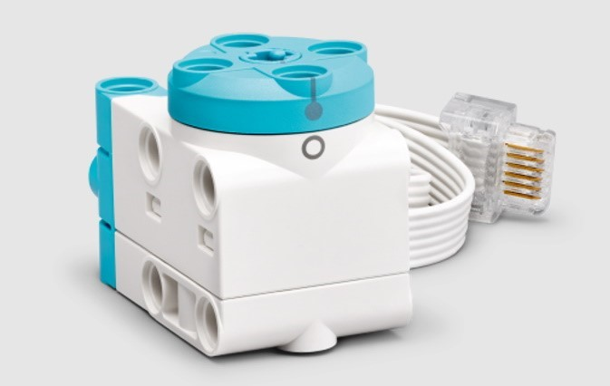 | 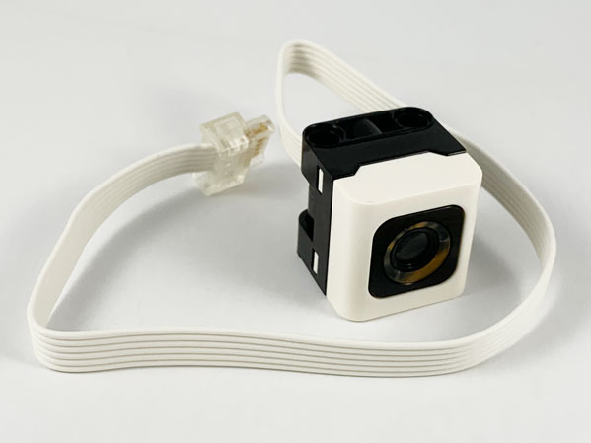

ПРОГРАММИРОВАНИЕ: Приложение Spike (Quirky Creations - Big Little Helper)

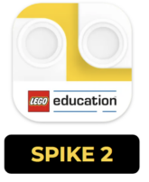
Чтобы передвигать робота, необходимо запрограммировать двигатель/мотор на движение. Если мы пропустим несколько команд, то робот не будет двигаться правильно. Необходимо обозначить скорость мотора и направление, в котором должен робот двигаться. Направление движения робота вперёд или назад зависит от того, к какому порту прикреплены моторы. Число под знаком мотор показывает, сколько оборотов он делает. В случае поворота, робот поворачивает один мотор вперед, а другой назад.

Скорость вращения мотора | Вперёд | Назад | Поворот направо | Поворот на лево | Остановка мотора
 | 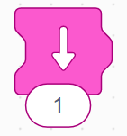 | 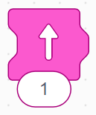 | 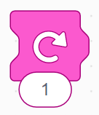 | 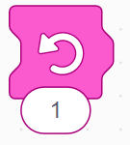

ИГРА: Запрограммируйте своего соседа на движение.
Используя следующие команды направляйте соседа по парте ходить вокруг стола:
- сделай шаг вперед
- сделай шаг назад
- поверни направо
- поверни налево

ПРОХОЖДЕНИЕ ЛАБИРИНТА

Перед прохождением через лабиринт необходимо измерить какое расстояние в см проходит робот делая один оборот колеса. После этого можно приступать к подсчету, сколько оборотов колеса нужно сделать роботу, чтобы пройти через коридор лабиринта к следующему повороту. Например, если окружность колеса составляет 10 см, то необходимо сделать 2,5 оборота колеса/мотора, чтобы пройти по коридору 25 см.

